26 сентября 2017 года прошли соревнования по пожарно-прикладному спорту среди дружин юных пожарных государственных бюджетных общеобразовательных учреждений Центрального района Санкт-Петербурга на базе стадиона ГБОУ СОШ №163 , по адресу: улица Кирочная дом 54. Юные участники соревнований демонстрировали теоретические знания и практические навыки в пожарном деле. Команды состязались в прохождении полосы препятствий, надевании боевой одежды пожарного, в проведении развертывания и работе с пожарно-техническим вооружением. Помимо практических соревнований юных дружинников ждала проверка теоретических знаний.
Организаторы проведения соревнований дружин юных пожарных Центрального района - СПб ГКУ «ПСО Центрального района», Отдел образования администрации Центрального района, Отдел надзорной деятельности и профилактической работы по Центральному району УНДПР ГУ МЧС России по Санкт-Петербургу, 14 отряд федеральной противопожарной службы по Санкт-Петербургу, Центральное отделение Санкт-Петербургского городского отделения «Всероссийское добровольное пожарное общество».
Цель проведения соревнований дружин юных пожарных Центрального района - повышение эффективности работы по предупреждению пожаров от детской шалости с огнем, активизация работы дружин юных пожарных, их творческой самореализации, формирование у учащихся социального и ответственного отношения к вопросам пожарной безопасности, привитие основополагающих навыков по предупреждению пожаров, умения правильно действовать в чрезвычайных, экстремальных ситуациях. Всего в соревнованиях участвовало 104 обучающихся из 13 школ Центрального района Санкт-Петербурга.
Для юных участников организаторами соревнований была подготовлена интересная демонстрация показательных выступлений личного состава 37 пожарно-спасательной части СПб ГКУ «ПСО Центрального района» по тушению пожара с применением специального оборудования и подачей пены.
Призовые места распределились следующим образом:
1. ГБОУ СОШ № 167 Центрального района
2. ГБОУ СОШ №153 Центрального района
3. ГБОУ гимназия №171 Центрального района.
Организаторы соревнований поздравляют победителей, участников и руководителей команд и желает всем юным пожарным новых побед и удачи во всех начинаниях!
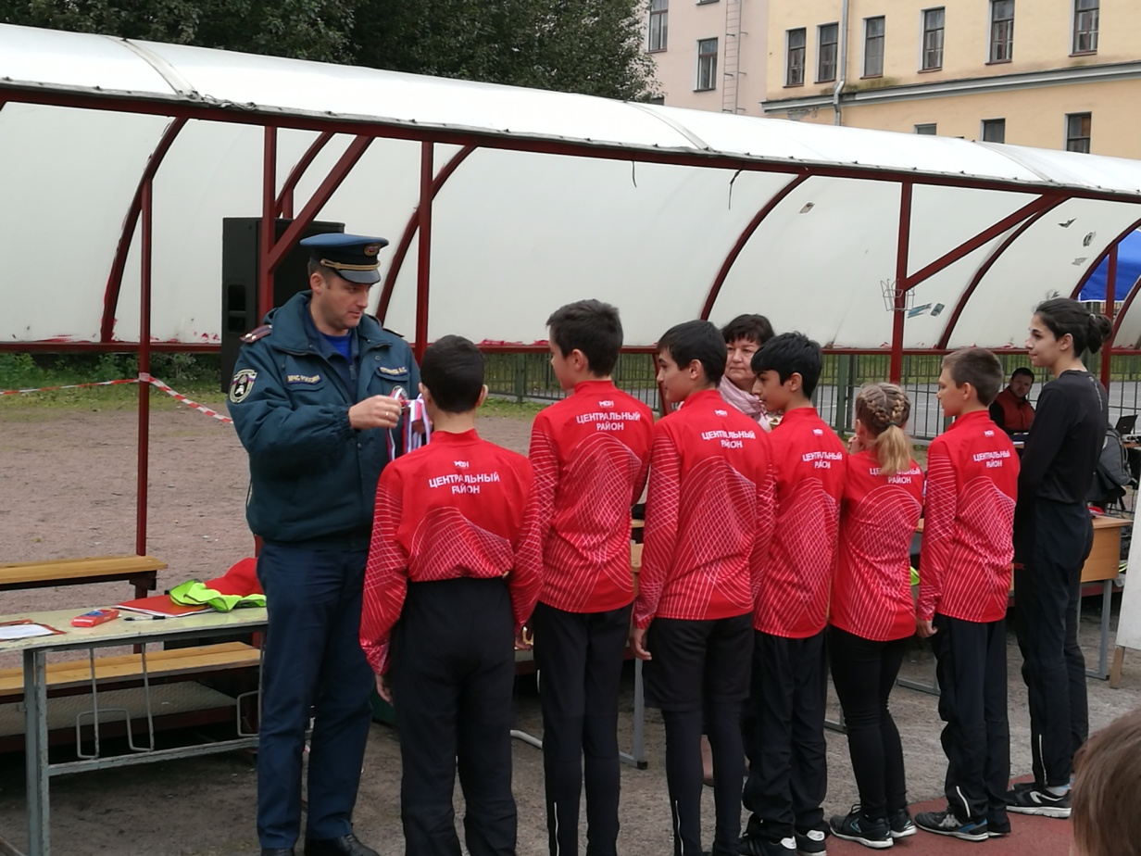

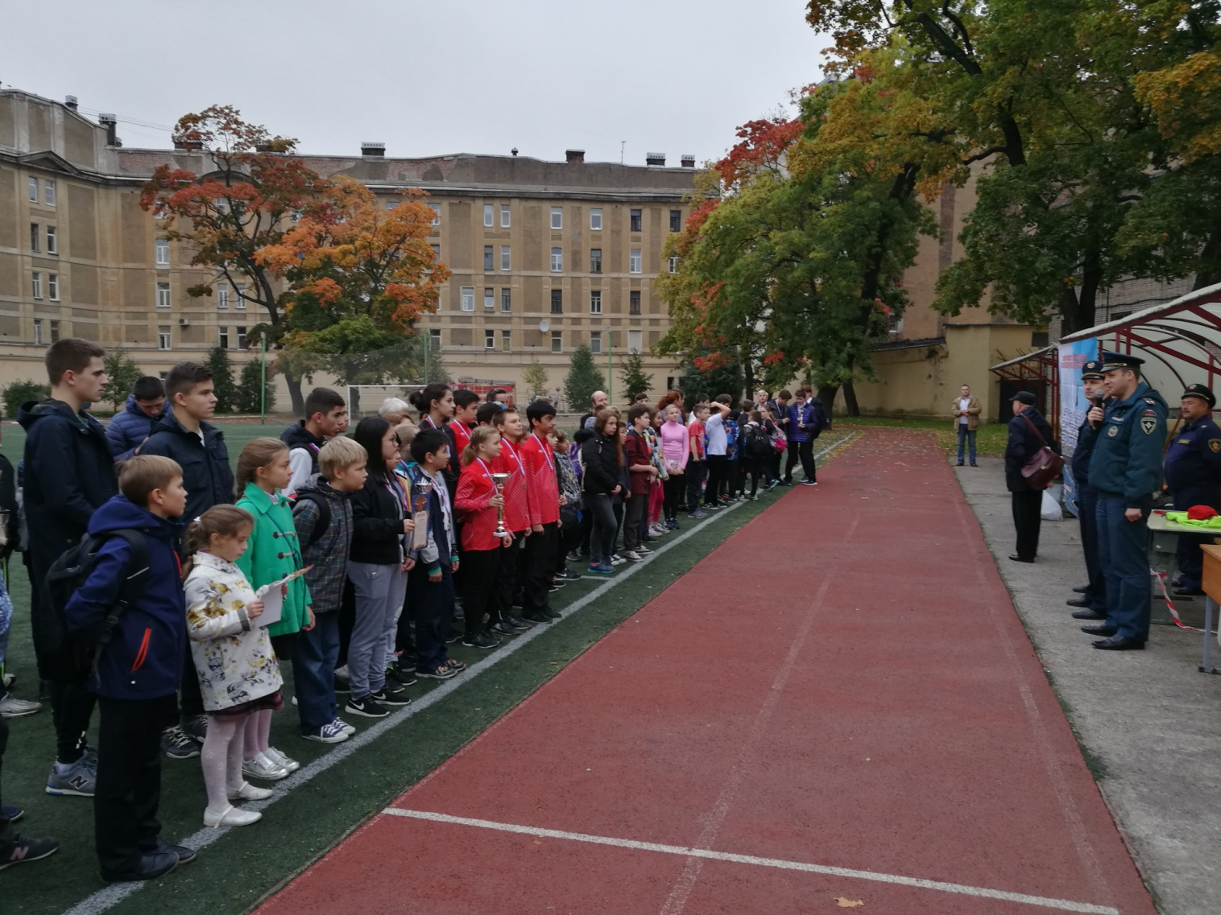

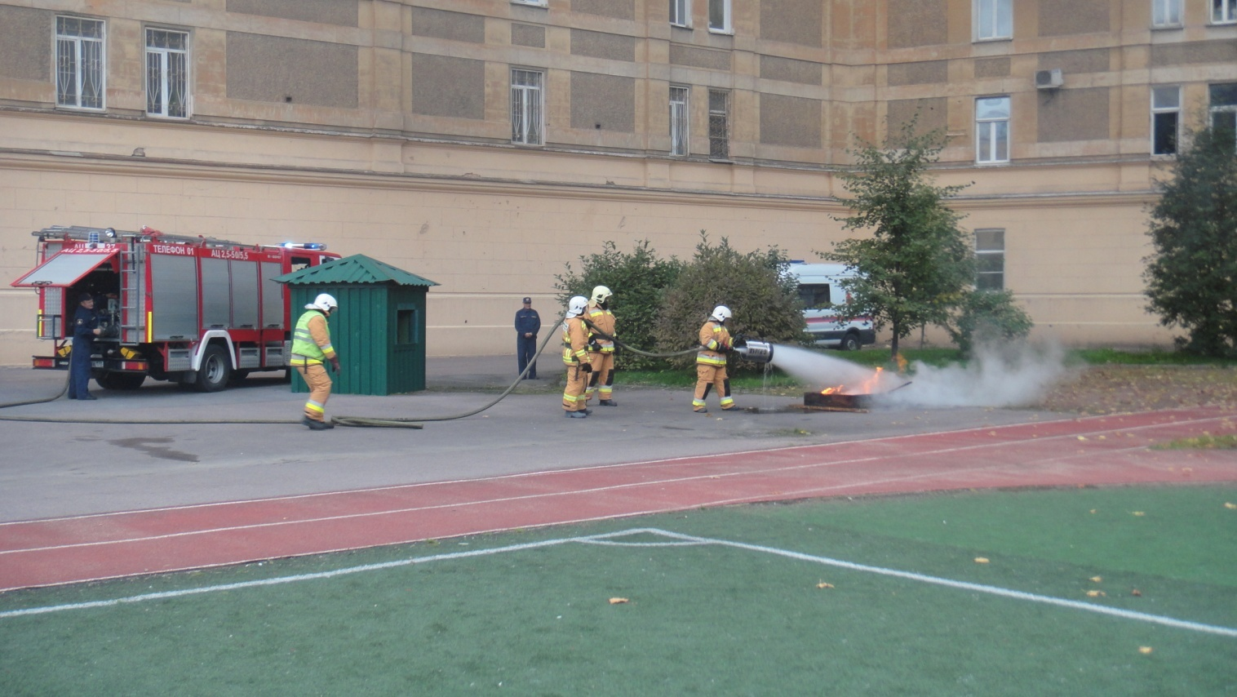

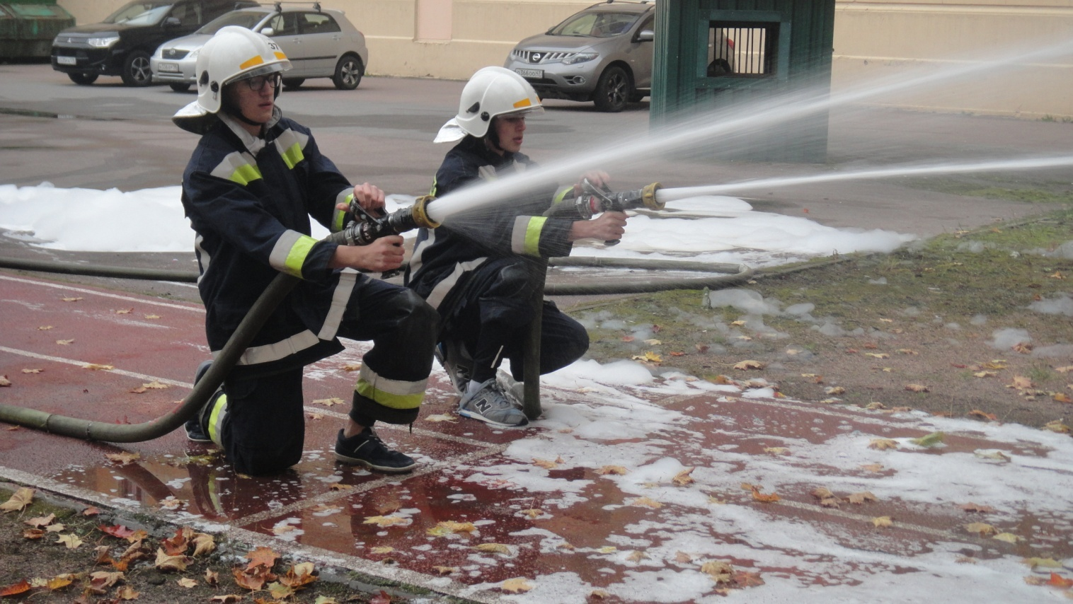

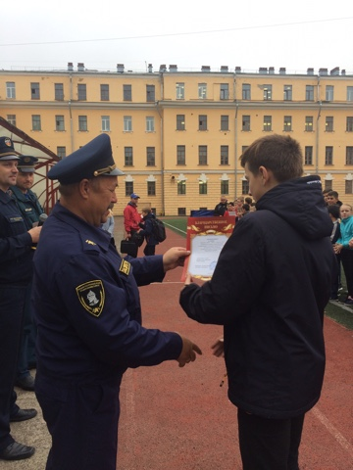

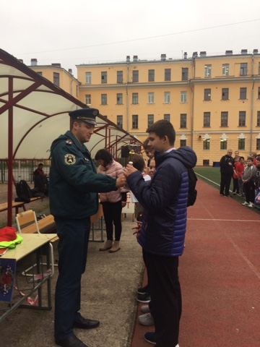
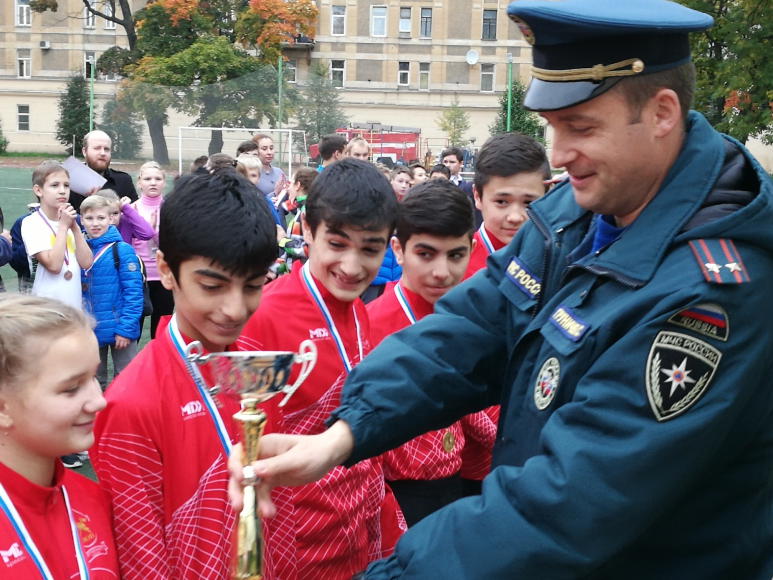

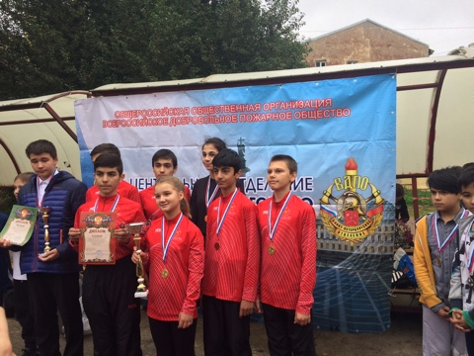

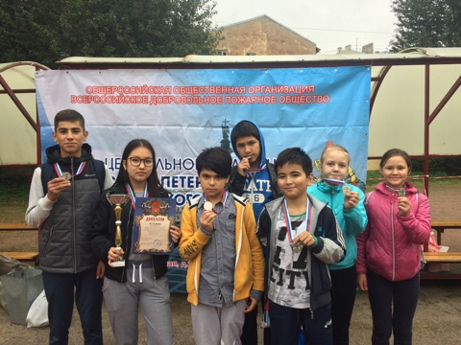

СПб ГКУ «ПСО Центрального района»
ОНДПР Центрального района УНДПР ГУМЧС России по Санкт-Петербургу
29.09.2017

